Варианты оформления движения учащихся не сдавших ГИА в ИС «Параграф».
Для учащихся, сдающих экзамены в сентябре, предусмотрены следующие варианты оформления движения в ИС Параграф при переводе года.
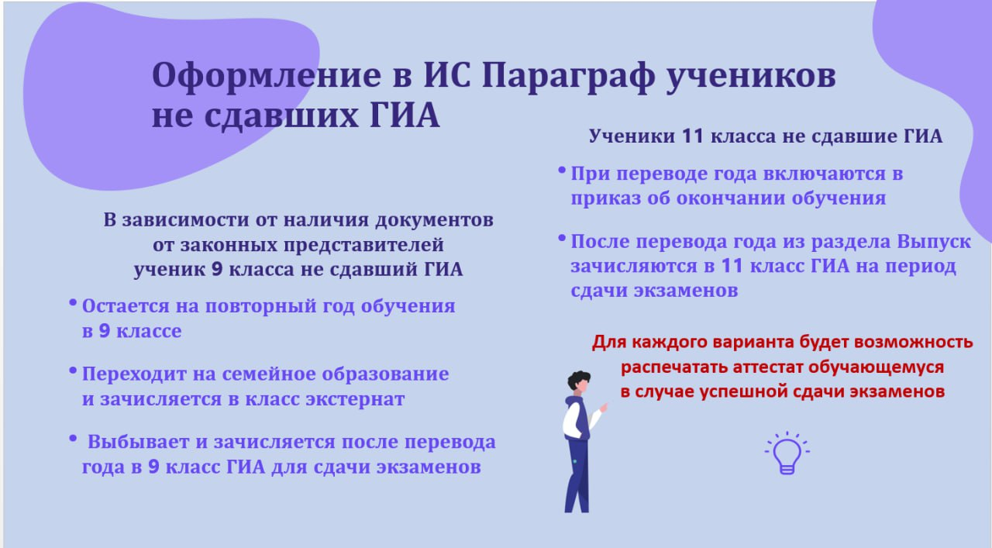
Каждый из вариантов предполагает правильное выполнение операций движения после пересдачи учеником экзамена. Далее более подробно описаны все возможные варианты оформления операций движения.
Оформление в ИС Параграф движения учащихся 9 классов, не сдавших ЕГЭ
Печать аттестата об основном общем образовании в ИС «Параграф» возможна только для учащихся, находящихся в рамках основного уровня образования, в 9 параллели. По этой причине чисто технически невозможен перевод учащихся в 10 класс, до печати аттестата.
Ученик при переводе года оставлен на повторный год обучения
Оставление ученика на повторный год обучения выполняется приказом в ходе подготовки и выполнения перевода года. После перевода года ученик, оставленный на второй год, находится
в одном из классов 9 параллели, его реестр движений содержит запись от 31.08 с типом движения «Оставлен для повторного прохождения этапа обучения».
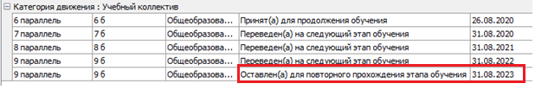
В случае успешной сдачи экзамена ученику печатается документ об образовании, данные аттестата вносятся в книгу выдачи и сохраняются в личном деле ученика. Сразу после этого следует перевести ученика в класс десятой параллели. Для этого используется команда «Перевод обучающегося» или создается приказ «О переводе по параллели».
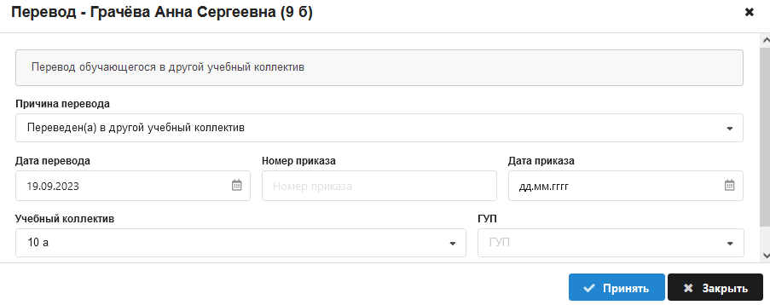
Чтобы ученик учитывался в контингенте на 20.09 как десятиклассник, дата перевода должна быть в интервале от 01.09.2023 до 19.09.2023.
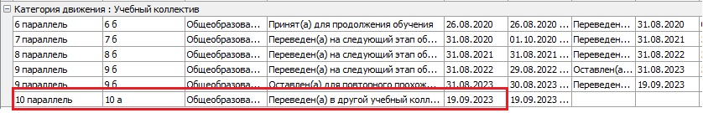
Ученик 9 класса, не сдавший экзамен, переведен на семейное образование
Перевод ученика 9-го класса, не сдавшего экзамен, на семейное образование выполняется при наличии заявления от родителей в рамках летнего движения.
После перевода года ученик будет находится в классе экстернат 9 параллели, до момента сдачи им экзамена и, в случае положительного результата, фиксации аттестата в книге выдачи.
В реестре движений фиксируется его пребывание в классе экстернат.
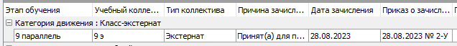
В случае успешной сдачи экзамена ученику печатается документ об образовании, данные аттестата вносятся в книгу выдачи и сохраняются в личном деле ученика. Если после этого ученик продолжает очное обучение в 10 классе, то его следует перевести в класс десятой параллели.
При этом в реестр движений добавляются запись о выбытии из класса экстернат и о приеме ученика в учебный коллектив 10 параллели.
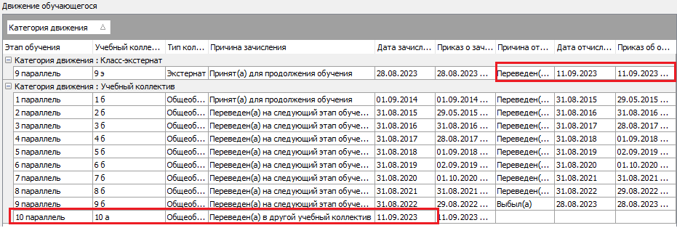
Чтобы ученик учитывался в контингенте на 20.09 как десятиклассник, дата перевода должна быть в интервале от 01.09.2023 до 19.09.2023.
Ученик, не сдавший экзамен, выбывает из образовательного учреждения
и принимается для сдачи ГИА
Выбытие учеников 9-го класса, не сдавшего экзамен, выполняется при наличии заявления от родителей в рамках летнего движения приказом «об отчислении по заявлению». При этом запись ученика помещается в раздел «Выбывшие 2022-2023», в реестр движений добавляется информация о выбытии.
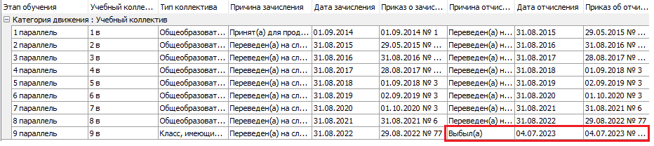
Для сдачи экзаменов и печати аттестата выбывший ученик зачисляется в класс для сдачи ГИА.
Прежде всего в приложении «Прием обучающихся только для сдачи ГИА» создается специальный учебный коллектив в 9 параллели «Класс для выпускников, принятых для сдачи ГИА»
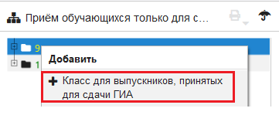
В отличие от «обычных» учебных коллективов и «классов экстернат», «Класс для сдачи ГИА» имеет фиолетовый цвет и отображается ТОЛЬКО в приложении «Прием обучающихся только для сдачи ГИА»
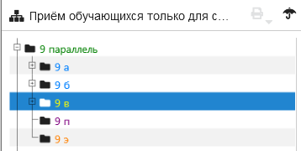
Для того чтобы ученики «класса для сдачи ГИА» были доступны для выбора в приказе
о печати документов об образовании должен стоять признак выпускного класса.
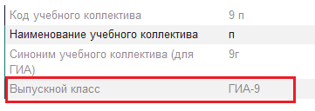
Категорически запрещается принимать учеников, для пересдачи ГИА вручную
в приложении «Прием обучающихся только для сдачи ГИА», их следует зачислить из выбывших.
Для зачисления ученика в созданный «класс для сдачи ГИА», следует в WEB-приложении «Движение обучающихся» выделить запись ученика в разделе «Выбывшие 2022-2023» и воспользоваться командной кнопкой «Принять для сдачи ГИА»
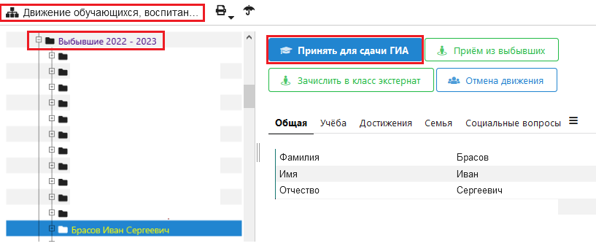
В появившемся окне нужно выбрать класс (в списке будут отображаться только классы для сдачи ГИА) и принять ученика
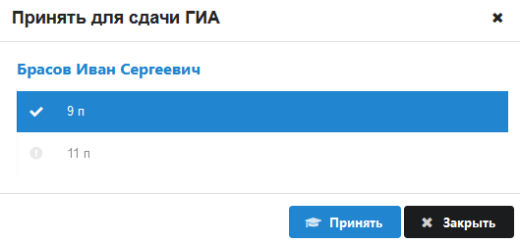
При приеме ученика в класс для сдачи ГИА в реестре движений не создается никаких дополнительных записей и ученик, согласно реестру, числится выбывшим до момента сдачи экзамена и завершения печати документа об образовании.
В случае успешной сдачи экзамена ученику печатается документ об образовании, данные аттестата вносятся в книгу выдачи и сохраняются в личном деле ученика.
Далее запись ученика СЛЕДУЕТ УДАЛИТЬ из класса для сдачи ГИА!
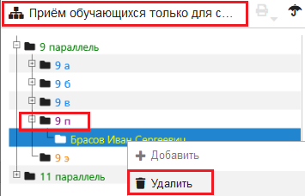
Если после этого ученик продолжает очное обучение в 10 классе, то следует принять ученика из выбывших в класс десятой параллели, при этом дата приема должна быть в интервале от 01.09.2023 до 19.09.2023.
Для приема ученика из выбывших используется стандартный механизм
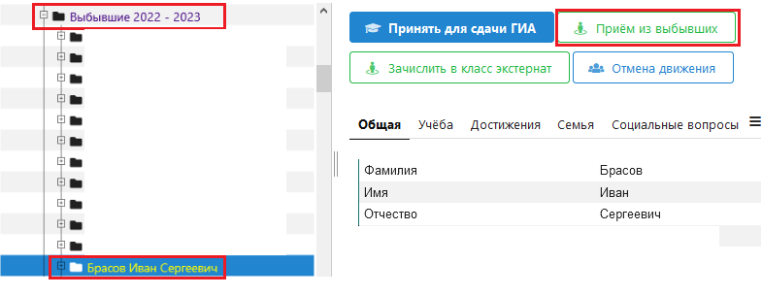
В окне перевода нужно выбрать десятый класс и сразу указать ГУП и группы по предмету
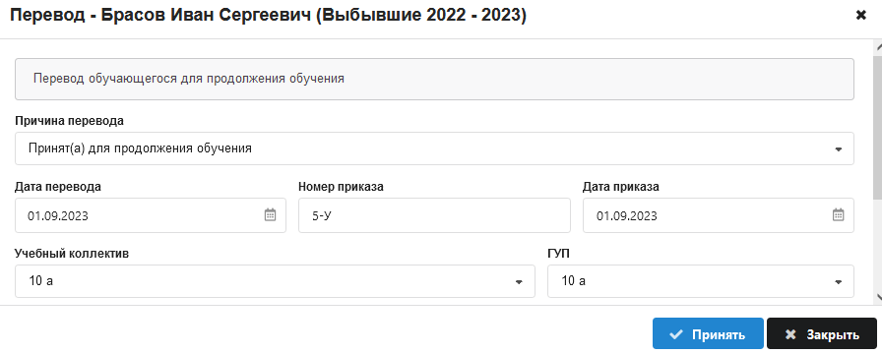
После этого в реестре движений появляется запись о приеме ученика в класс 10 параллели
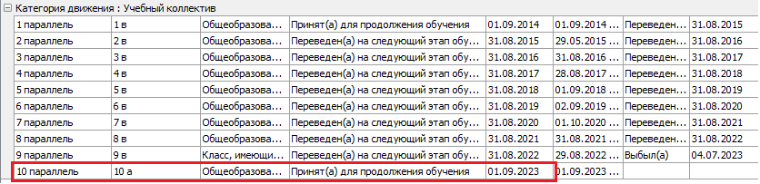
Печать аттестатов для учащихся 11 параллели, не сдавших ГИА
При переводе года все учащиеся 11 параллели приказом об окончании обучения помещаются в раздел «Впуск 2023», отличие только в том, что в личном деле учащихся, не сдавших ГИА, отсутствуют данные документа об образовании
Для сдачи экзаменов ученик из раздела «Выпуск 2023» зачисляется в класс для сдачи ГИА, он находится там до момента внесения в личное дело документа об образовании.
Для этого в приложении «Прием обучающихся только для сдачи ГИА» создается специальный учебный коллектив в 11 параллели «Класс для выпускников, принятых для сдачи ГИА»
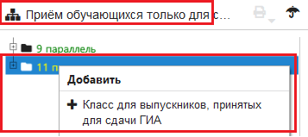
После создания класса проверьте наличие признака выпускного класса, иначе ученики «класса для сдачи ГИА» будут недоступны для выбора в приказе о печати документов об образовании.
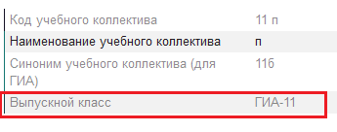
Категорически запрещается принимать учеников, для пересдачи ГИА вручную в приложении «Прием обучающихся только для сдачи ГИА», их следует зачислить из Выпуска.
Для зачисления ученика в созданный «класс для сдачи ГИА», следует в WEB-приложении «Движение обучающихся» выделить запись ученика в разделе «Выпуск 2023» и воспользоваться командной кнопкой «Принять для сдачи ГИА».
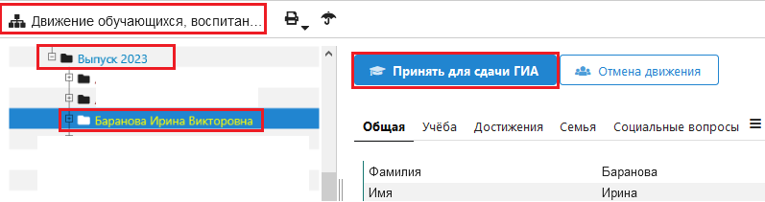
При приеме ученика в класс для сдачи ГИА в реестре движений не создается никаких дополнительных записей.
В случае успешной сдачи экзамена ученику печатается документ об образовании, данные аттестата вносятся в книгу выдачи и сохраняются в личном деле ученика.
Далее запись ученика СЛЕДУЕТ УДАЛИТЬ из класса для сдачи ГИА!

